Jueves
17
de junio

3° de Secundaria
Ciencias. Química

¿Cómo reaccionan los ácidos con las bases?

Aprendizaje esperado: Identifica la formación de nuevas sustancias en reacciones ácido-base sencillas.

Énfasis: Identificar la formación de nuevas sustancias en reacciones ácido-base sencillas por medio de actividades experimentales

¿Qué vamos a aprender?

Inicia con una frase del gran filósofo griego Demócrito.

“Pensamos que hay color, pensamos que es dulce, pensamos que es amargo, pero en realidad hay átomos y el vacío”.

En esta sesión conocerás la formación de nuevas sustancias en reacciones ácido-base sencillas, a partir de actividades experimentales.

Los materiales que utilizarás son tu libro de texto para consultar y aclarar alguna duda, tu cuaderno para registrar las actividades y dudas que surjan durante el desarrollo, tu tabla periódica de los elementos químicos, lápiz, colores y bolígrafo.

¿Qué hacemos?

Reflexiona lo siguiente.

Imagina que vas con tus amigos a la tienda a comprar algo para beber; uno de ellos lee en la etiqueta que el producto contiene ácido carbónico, él les dice que, debido a que contiene este ácido, no es seguro para beber. ¿La comprarías?

Recuerda que los sabores se relacionan directamente con la química de ácidos y bases. En sesiones anteriores aprendiste que los ácidos de los alimentos se identifican por su sabor agrio, mientras que las bases por su sabor amargo.

Algunos ejemplos de ácidos que puedes encontrar en alimentos son el ácido cítrico, que se encuentra en frutos como el limón, el ácido acético, presente en el vinagre, o el ácido láctico, presente en el yogur. El sabor dulce tiene una composición química de un tipo de ácido y otro de tipo básico.

Los ácidos y las bases son sustancias que existen en la naturaleza y que se distinguen por su valor de pH, que indica su grado de acidez o alcalinidad. Aunque ya sabes que algunos ácidos y bases se pueden encontrar en los alimentos, ambos también están presentes en áreas como la industria, donde suelen ser sustancias corrosivas y a menudo tóxicas, que, sin embargo, tienen numerosas aplicaciones.

También usas las bases o álcalis, como el bicarbonato de sodio que utilizas en la salud, la alimentación y la limpieza, así como el amoníaco y el jabón o detergente, entre otros.

El sabor fue el primer método para distinguir las sustancias ácidas de las básicas y después la sensación al tacto.

Sin embargo, nunca debes tratar de identificarlas probándolas o tocándolas, ya que pueden resultar tóxicas al ingerirlas o inhalarlas y podrías lesionarte gravemente si lo haces. Actualmente existen indicadores ácido-base para identificar a estos compuestos.

Recuerda a la maestra Anel y al maestro Juan David cuando explicaron el papel de los ácidos y las bases en la vida cotidiana y en la industria. Obsérvalo del minuto 04:18 a 05:35 y del minuto 20:57 a 21:35.

- ¿Cuáles son los ácidos y bases de la industria?
https://youtu.be/wL4sng3mIFY

Bien dice Priyavat Gupta, “La vida es una reacción química que sólo requiere de equilibrio”.

Revisa la diferencia entre ácidos y bases mediante el siguiente video, obsérvalo del minuto 04:07 a 04:41 y del 06:20 a 06:43

- ¿Cómo identificar los ácidos y las bases?
https://youtu.be/bqyyoY8J5xM

Ahora ya sabes cómo diferenciar un ácido de una base.

La acidez o alcalinidad se pueden medir, recuérdalo en el siguiente video del minuto 08:10 a 08:41.

- ¿Cuáles son los ácidos y bases de la industria?
https://youtu.be/wL4sng3mIFY

En la escala del pH entre más alejada esté la mezcla o sustancia del 7 será más ácida o más básica, y los colores de la escala están dados por el color que toma un indicador conocido como indicador universal. Por eso, cuando se prepara un indicador natural, debes preparar también la escala de colores que corresponde.

Con base en el modelo de Arrhenius, se puede identificar una reacción de neutralización, porque en los productos existirá la presencia de una sal y agua, pero ¿qué sucede químicamente entre los átomos y moléculas de los reactivos y productos?

Observa el siguiente video del 11:54 a 14:20

- ¿Cuáles son las reacciones de neutralización más importantes en la vida diaria?
https://youtu.be/wL4sng3mIFY

Debes poner especial atención en que la ecuación esté balanceada.

¿Sabías que...? Cuando se produce una reacción química las propiedades de los productos son diferentes a las de los reactivos, por eso es que se generan nuevas sustancias. En el caso particular de las reacciones ácido-base, lo que se obtiene al final ya no son ni ácidos ni bases.

Uno de los experimentos caseros más atractivos para entender mejor este tema es el del volcán.

El éxito del experimento del volcán se basa en que es sencillo, seguro y vistoso. Detrás de este experimento se esconde una base teórica muy importante de la química, las reacciones ácido-base.

Con esta actividad, observarás una pequeña reacción ácido-base en donde se genera gas dióxido de carbono y los productos salen del recipiente simulando la erupción de un volcán.

¿Qué necesitas?

- Ácido acético en disolución acuosa. Este es un componente del vinagre.
- Bicarbonato de sodio.
- Vasos de plástico.
- Gotero o jeringa desechable.

Para hacerlo más real, preparas un montículo con arena que representa el volcán. Posteriormente, preparas 10 ml de vinagre con una pizca de colorante naranja y lo agregas en la chimenea del volcán, enseguida colocas 5 g de bicarbonato de sodio en polvo que preparamos con antelación. Observa lo que sucede, el volcán está haciendo erupción.

Al mezclar el vinagre con el bicarbonato de sodio se produce una reacción donde se libera dióxido de carbono y, por tanto, genera una reacción muy vistosa; también puedes utilizar ácido cítrico en lugar de vinagre, ya que es menos oloroso.

Ahora reflexiona:

¿Qué fue lo que sucedió en la erupción?
¿Cómo saber cuál reactivo es un ácido y cuál es una base?
Después de la reacción química, ¿qué obtienes como producto?
Escribe las respuestas en tu cuaderno.

Para contestar estas interrogantes, pon atención y sigue experimentando. Toma una muestra de cada uno de los reactivos que son el ácido acético y el bicarbonato de sodio en disolución acuosa. Observa que ninguna muestra tiene color; recuerda que para medir el pH de cualquier disolución en el laboratorio debes prepararla con agua destilada para así evitar alterar la muestra.

Con un indicador natural de jamaica, colocas unas gotas en el vinagre y en el bicarbonato y cambia de color.

Ahora los comparas con la escala de colores del indicador natural de jamaica que se prepara con anterioridad, identificas el pH y te das cuenta que el ácido acético tiene un valor de pH de entre 3 y 4, es decir, es un ácido débil, mientras que la disolución de bicarbonato de sodio tiene un pH de 8, es decir, es una base débil.

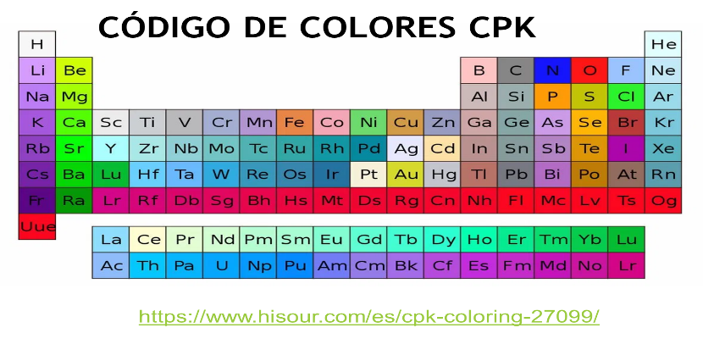

Ahora combina los reactivos para obtener el producto. Observa lo que sucede. Al combinar un ácido con una base se produce una reacción de neutralización, según el modelo de Arrhenius, y se forman nuevas sustancias.

Es tiempo de representar lo sucedido por medio de una ecuación química. Primero escribes los reactivos, que son el ácido acético en disolución acuosa y el bicarbonato de sodio en estado sólido. Después indicas los productos, es decir, el acetato de sodio en disolución acuosa, dióxido de carbono en estado gaseoso y agua en estado líquido.

Otra forma de representar la reacción química de la erupción del volcán, es por medio del modelo corpuscular según Arrhenius.

Observa el siguiente video del minuto 14:46 a 15:36.

- ¿Cómo representamos los materiales?
https://youtu.be/sz9d0ZR5qaI

Siguiendo las indicaciones representa como reactivos al ácido acético en disolución acuosa que interacciona con el bicarbonato de sodio en estado sólido, y produce acetato de sodio que se encuentra en disolución acuosa con dióxido de carbono en estado gaseoso y agua en estado líquido.

Entonces puedes concluir que no hubo magia, sino que sólo se comprueba la ley de Lavoisier, la cual afirma que la materia no se crea ni se destruye, ¡sólo se transforma!

Además, observas que, según Arrhenius, los ácidos y las bases eran casos particulares de sustancias electrolíticas, definiendo como ácido a una sustancia que en disolución acuosa produce iones H⁺ y como base a una sustancia que en disolución acuosa produce iones OH⁻. Por lo tanto, en este caso identificas una reacción de neutralización cuando al reaccionar un ácido con una base se obtienen como productos sal y agua.

Por otro lado, una alberca puede asemejarse a una caja de Petri llena de gérmenes y otros agentes patógenos que pueden causar diarrea, oído de nadador, y distintos tipos de infecciones de la piel, incluido el pie de atleta.

Pero gracias a la química moderna y al hipoclorito de sodio se pueden combatir gérmenes para mantener el agua de la alberca desinfectada, de modo que los nadadores no estén expuestos a niveles nocivos de microbios dañinos.

¿Cómo sabes que los químicos desinfectantes para la alberca son eficaces en la desinfección de las mismas?”.

El cloro es un gas tóxico, por eso en las albercas se suele añadir hipoclorito de sodio en disolución acuosa, que al reaccionar con el agua en estado líquido se disocia en ion sodio y anión hipoclorito.

El anión hipoclorito reacciona con agua en estado líquido produciendo ácido hipocloroso en estado líquido e ion hidróxido.

La desinfección se produce cuando el ácido hipocloroso reacciona con la pared bacteriana. Es necesario controlar el valor del pH, para disponer de una concentración efectiva de ácido hipocloroso. El valor del pH de la piscina debe estar entre 7 y 8, por lo que se tiene que controlar diariamente.

Recuerda que el pH de la piel es de 5.5, por lo que el agua de la piscina puede resultar agresiva para la piel, pues destruye su capa protectora externa y puede ocasionar problemas de sequedad o irritación; por eso si desean bañarse al salir de la alberca deben tener la precaución de usar jabón neutro para evitar cualquier riesgo.

Ahora experimenta. Agregas indicador natural de jamaica a la muestra de hipoclorito de sodio, observa el cambio de color y lo comparas con la escala de colores que elaboraste previamente, por lo que se concluye que tiene un pH de entre 12 y 13, es decir, es una base. Ahora agregas indicador de jamaica a la muestra del agua de alberca, observas y comparas con la escala de colores, concluyendo que tiene un pH de entre 3 y 4, es decir, es un ácido. Ahora los combinas para que se produzca la reacción de neutralización.

Es interesante el mundo de la química.

¿Quieres saber si en el lugar donde vives cae lluvia ácida? La presente infografía de “Aprende jugando” muestra un interesante experimento con el que puedes comprobar cómo la lluvia ácida que produce la contaminación es capaz de destruir las cosas hechas de piedra caliza, como estatuas, edificios y templos antiguos.

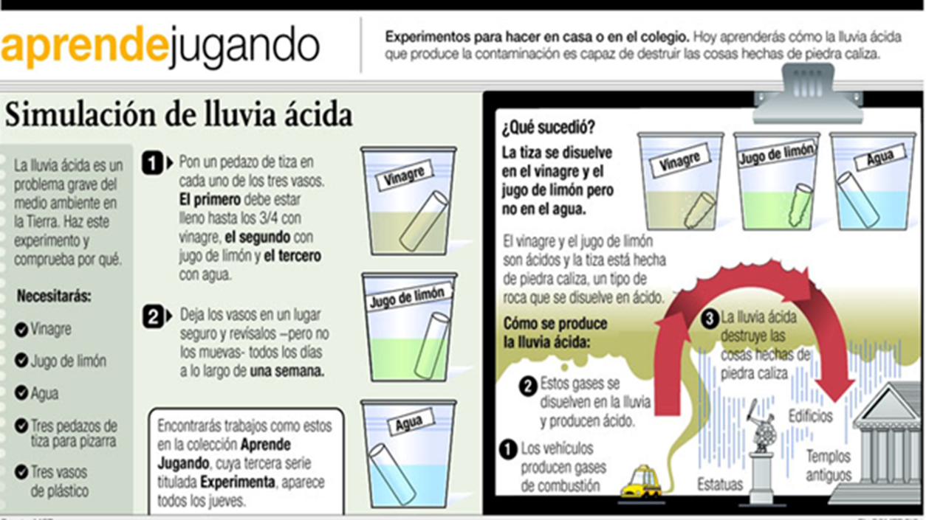

Pon atención y observa la reacción que se produce inmediatamente al poner un pedazo de tiza o gis en un vaso con vinagre, uno con jugo de limón y otro con agua potable. Deja los vasos en un lugar seguro y revísalos todos los días durante una semana, pero sin moverlos. Te sorprenderán los resultados.

Además de los tres vasos, agrega uno más con agua de lluvia de tu localidad para que puedan comparar los efectos del agua potable y el agua de lluvia sobre el gis.

En caso de que el deterioro del gis que estuvo en contacto con el agua de lluvia sea mayor que el que estuvo en contacto con el agua potable, entonces es probable que se trate de agua de lluvia ácida. Si así lo requieres, aplica lo aprendido para producir una reacción de neutralización y utilizar el agua de lluvia sin que afecte a los seres vivos.

La ciencia no deja de sorprender, siempre hay más y más; tan sólo en este tema de ácidos y bases, conociste un poco de la teoría de Arrhenius o disociación iónica, quien define a los ácidos como “Sustancia eléctricamente neutra que en disolución acuosa se disocia con la formación de protones”, es decir, con la formación de iones hidrógeno (H⁺).

Y a las bases como “Sustancia eléctricamente neutra que en disolución acuosa se disocia con la formación de iones hidroxilo (OH⁻)”.

Sin embargo, por ser la primera teoría que se desarrolló sobre ácidos y bases se considera limitada ya que:

- Se limita a disoluciones acuosas.

- Hay iones que son ácidos o bases.

- Existen sustancias ácidas sin hidrógeno en su fórmula, por ejemplo, el trifluoruro de boro (BF₃).

- Existen sustancias básicas sin grupos OH en su fórmula, por ejemplo, el amoniaco (NH₃).

Con el paso del tiempo y gracias al trabajo de científicos como Bronsted- Lowry y Lewis, sólo por mencionar algunos, esas limitaciones han sido resueltas y actualmente las reacciones que se llevan a cabo entre ácidos y bases son generadoras de nuevos materiales que resultan de gran utilidad en la vida cotidiana y en la industria.

El Reto de Hoy:

Para seguir aprendiendo, en la siguiente página puedes interactuar con un simulador de pH y de otros contenidos de interés y diversión.

https://phet.colorado.edu/

¡Buen trabajo!

Gracias por tu esfuerzo.

